МУНИЦИПАЛЬНОЕ ОБРАЗОВАТЕЛЬНОЕ УЧРЕЖДЕНИЕ ДОПОЛНИТЕЛЬНОГО ОБРАЗОВАНИЯ ДЕТЕЙ
СПЕЦИАЛИЗИРОВАННАЯ ДЕТСКО-ЮНОШЕСКАЯ СПОРТИВНАЯ ШКОЛА ОЛИМПИЙСКОГО РЕЗЕРВА
I КАТЕГОРИИ №3
(МОУДОД СДЮСШОР №3)
г.Волгодонск

ПУБЛИЧНЫЙ ДОКЛАД
ЗА 2013-2014 УЧЕБНЫЙ ГОД

1. Информация о школе.

МОУДОД СДЮСШОР №3 продолжила свою деятельность в 2013-2014 учебном году в соответствии с Уставом (утвержден приказом начальника Управления образования г.Волгодонска 07.04.2008г. №298) и Лицензией на образовательную деятельность (серия К №0000148, регистрационный №11495, выдана 04.04.2008г. Министерством общего и профессионального образования РО).

Директор Боева Наталья Васильевна
Зам. директора по УВР Горьковская Ирина Михайловна
Зам. директора по АХЧ Малоштанова Татьяна Николаевна
Инструктор-методист Сергеев Станислав Николаевич

Школа ведет образовательную деятельность в рамках муниципального заказа на бесплатной основе по следующим направлениям и этапам подготовки:

Отделения | Этапы подготовки (кол-во человек)
 | СОГ | НП | УТ | СС | ВСМ | Всего
Плавание (девочки, мальчики) | 320 | 243 | 132 | - | 2 | 697
Водное поло (девочки) | - | 195 | 36 | - | - | 231
Плавание для детей-инвалидов (девочки, мальчики) | - | 70 | 11 | 2 | 4 | 87
Итого: | 320 | 508 | 179 | 2 | 6 | 1015

Основными направлениями в работе СДСЮШОР №3 являются:
- создание оптимальных условий для развития самостоятельной, гармонично развитой творческой личности, способной адаптироваться к изменяющимся условиям социума;
- укрепление здоровья, удовлетворение интересов, склонностей и дарований, организация разумного досуга;
- вовлечение максимально возможного числа детей в систематические занятия спортом, воспитание устойчивого интереса к ним;
- формирование у детей потребности в здоровом образе жизни, осуществление гармоничного развития личности, воспитание ответственности и профессионального самоопределения в соответствии с индивидуальными способностями обучающихся;

- выявление в процессе систематических занятий спортом способных детей и подростков для привлечения их к специализированным занятиям в училищах олимпийского резерва и школах высшего спортивного мастерства;
- подготовка спортсменов высокой квалификации.
В связи с капитальным ремонтом здания бассейна «Нептун» учебно-тренировочный процесс осуществляется на базе 3-х общеобразовательных учреждений, имеющих 25-метровые бассейны (МОУ СОШ №21, МОУ лицей «Политэк», МОУ лицей №24). Педагогическим коллективом СДСЮШОР №3 созданы все условия для эффективного учебно-тренировочного процесса. Расписание составлено таким образом, чтобы детям было удобно совмещать тренировки с учебой в общеобразовательных учреждениях. Проводятся все спортивно-массовые мероприятия, запланированные по календарю соревнований.

2. Количество мероприятий организованных в 2013-2014 году

Количество мероприятий, организованных учреждением |  |  | Численность/ удельный вес численности воспитанников, принявших участие в мероприятиях |  |  | Численность/ удельный вес численности воспитанников, ставших победителями, призерами мероприятий
Городского уровня | Регионального | Всероссийского | Городского уровня | Регионального | Всероссийского | Городского уровня | Регионального | Всероссийского
6 | 8 | 7 | 300/  29,5% | 95/  9,3% | 79/  7,78% | 110/  10,83% | 61/  6,0% | 18/  1,77%

3. Количество спортсменов-разрядников, подготовленных в прошедшем году.

Разряды | III юн. | II юн. | I юн. | III сп. | II сп. | I сп. | КМС | МС | Всего по отделению
Отделение плавания | 27 | 10 | 13 | 20 | 8 | 15 | - | 1 | 93
Отделения водного поло | - | - | 10 | - | 17 | - | - | - | 27
Отделение плавания для детей-инвалидов | - | 12 | 13 | 9 | 2 | 1 | - | - | 37
Итого по школе: | 27 | 22 | 36 | 29 | 27 | 16 | - | 1 | 157

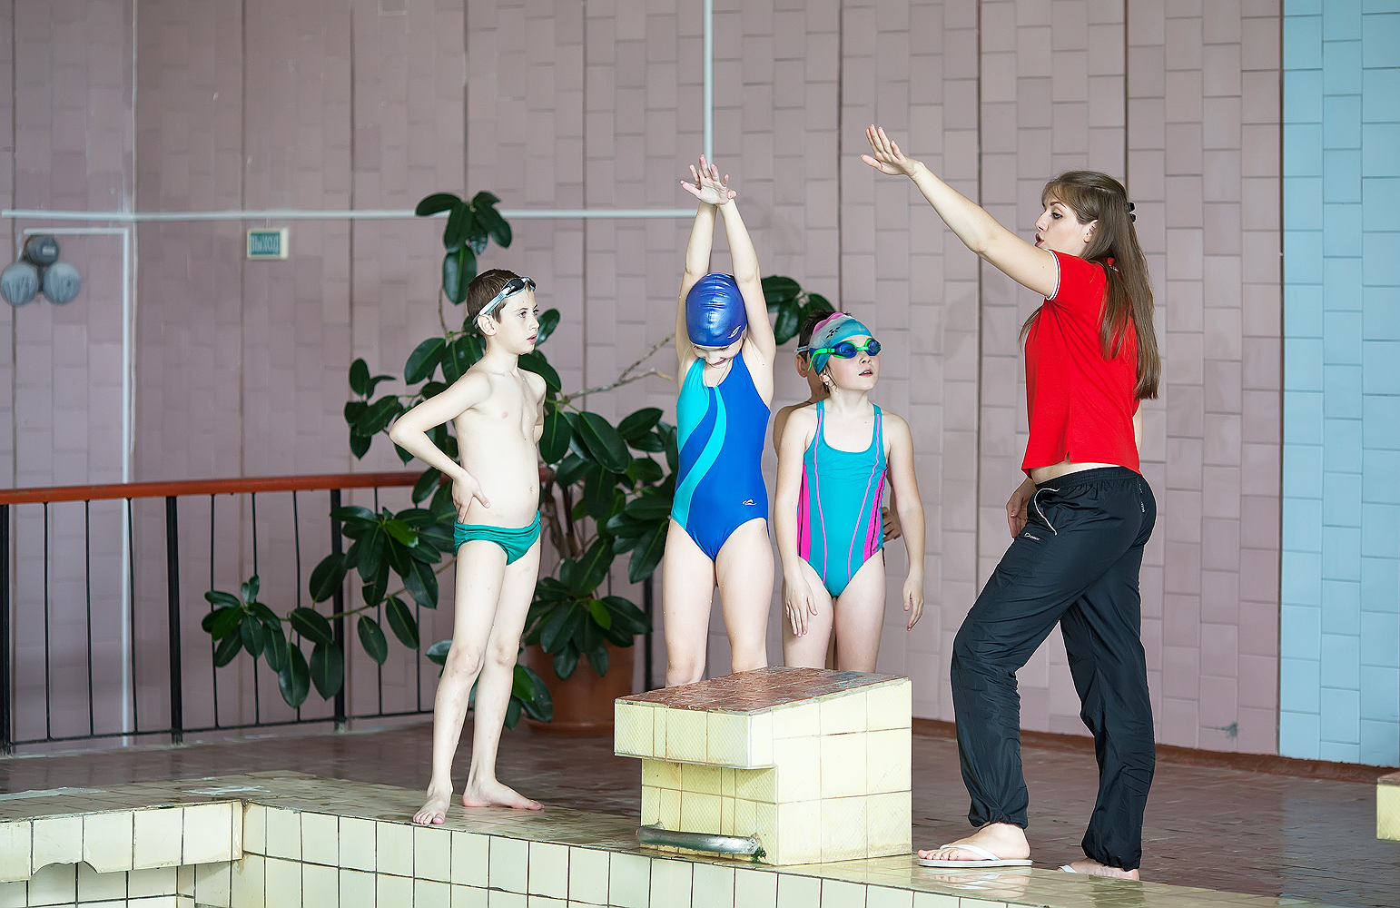

4. Особые успехи воспитанников за прошедший год.

Ф.И.О. ребенка | Дата рождения | В каком объединении занимается | Достижения в 2013-2014г | Ф.И.О. педагога
Дубовая Дарья Владимировна | 07.12.1997 | Плавание для детей инвалидов | Победитель и призер чемпионата и первенства России по спорту лиц с поражением ОДА(дисциплина плавание),  Московская обл, г.Раменское  16-19.05.2014г | Бондарев И.П  Мирошниченко П.Н
Мирзоев Шамиль Джахангирович | 21.10.1991 | Плавание для детей инвалидов | Призер чемпионата и первенства России по спорту лиц с поражением ОДА(дисциплина плавание),  Московская обл, г.Раменское  16-19.05.2014г | Бондарев И.П  Мирошниченко П.Н
Холухоев Магомед Русланович | 29.11.1991 | Плавание для детей инвалидов | Победитель и призер чемпионата и первенства России по спорту лиц с поражением ОДА(дисциплина плавание),  Московская обл, г.Раменское  16-19.05.2014г | Бондарев И.П  Мирошниченко П.Н
Подлеснова Анастасия Александровна | 03.11.1996 | Плавание | Призер Кубка Ростовской области по плаванию по троеборью. г.Таганрог, 28-30.11.2013г  Победитель IX Спортивных Игр молодежи Дона 2014 по плаванию в зачет Iго этапа III летней спартакиады молодежи России 2014г по плаванию.  г.Ростов-на-Дону,  10-12.04.2014г | Боева Н.В
Череватенко Татьяна Александровна | 09.07.2002 | Плавание | Призер всероссийских соревнований по плаванию «Веселый дельфин»,  г.Санкт-Петербург,  22-26.04.2014г | Сиволапова Н.В  Авакумов В.Н
Фролов Никита Валентинович | 19.01.2000 | Плавание | Победитель и призер Первенства Ростовской области по плаванию по программе «Веселый дельфин»,  Ростов-на-Дону,  27.02.-1.03.2014г | Боева Н.В

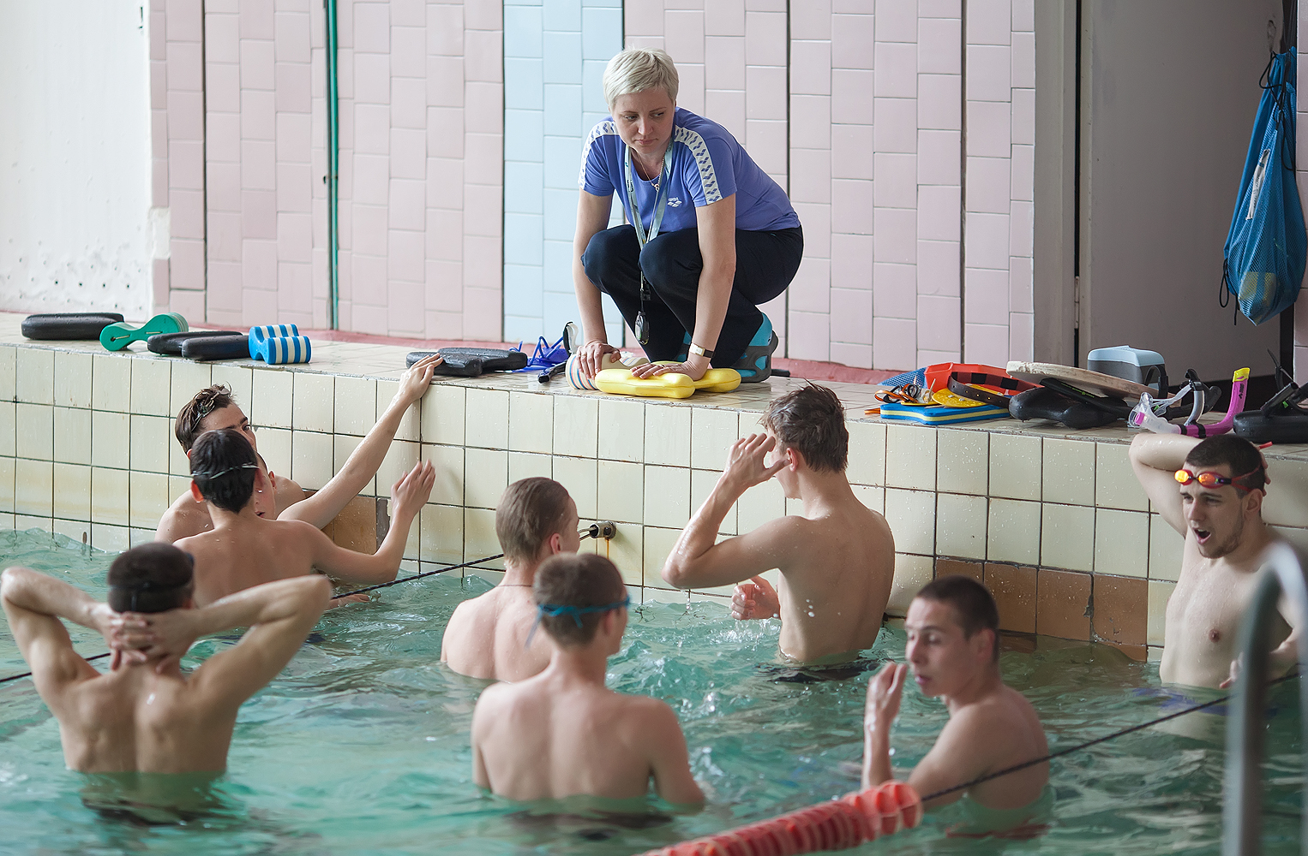
5. Гордость школы.

Холухоев Магомед - КМС по адаптивному спорту
Неоднократный победитель и призер Чемпионатов и Первенств России по плаванию для лиц с ПОДА.
Рекордсмен города, России.

Мирзоев Шамиль - МС по адаптивному спорту – член паралимпийской сборной команды РФ
Неоднократный победитель и призер Чемпионатов и Первенств России по плаванию для лиц с ПОДА.
Финалист Чемпионата мира по адаптивному спорту.
Участник Чемпионата Европы.
Рекордсмен города.
Прошел международный квалификационный норматив для участия в Паралимпийских играх 2012года в г.Лондоне.

Дубовая Дарья - МС по адаптивному спорту
Победительница Чемпионата и Первенства России по плаванию среди спортсменов с ПОДА.

Подлеснова Анастасия –МС по плаванию
Неоднократный призер Чемпионата и Первенства ЮФО по плаванию. Победитель IX Спортивных Игр молодежи Дона 2014 по плаванию в зачет Iго этапа III летней спартакиады молодежи России 2014г по плаванию.

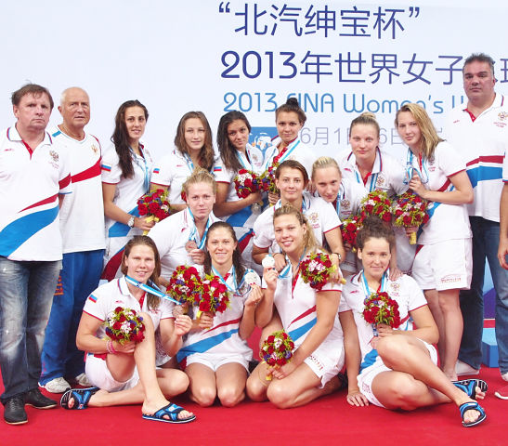

Устюхина Анна - МС по водному поло
Призер Универсиады и Первенства Европы, Мировой лиги в 2013г по водному поло.
Беляева Ольга- ЗМС, МСМК по водному поло
Многократная чемпионка Чемпионатов Европы и Мира, призер Кубка Мира и Мировой лиги в 2013г по водному поло

Прокофьева Екатерина- ЗМС, МСМК по водному поло
Многократный призер Чемпионатов Мира и Первенства Европы. Победитель Первенства Мира, многократная чемпионка Чемпионата Европы, призер Мировой лиги в 2013г по водному поло.

Гринева Анна
Призер Универсиады и Первенства Европы, Мировой лиги в 2013г по водному поло.

6. Кадровый потенциал.

Образовательный процесс осуществляют 18 тренер – преподаватель: 14 штатных тренеров-преподавателей и 4 – по совместительству. Все педагоги имеют высшее образование.
Категорийность по должности «тренер-преподаватель» (штатные сотрудники):
- высшая категория – 7 человек;
- первая категорию – 1 человек;
- вторая категория – 2 человека;
- соответствуют занимаемой должности – 2 человека.

Специалисты, имеющие почетное звание:
№ | Ф.И.О. | Должность | Звание
1. | Боева Наталья Васильевна | директор | Мастер спорта РФ
2. | Сиволапова Наталья Васильевна | Тренер-преподаватель отделения плавания | Отличник ФК и спорта
4. | Сергеев Станислав Николаевич | методист | Заслуженный тренер РФ, Отличник ФК и спорта, Ветеран труда
5. | Бондарев Иван Прокопьевич | Тренер-преподаватель отделения плавания для детей-инвалидов | Отличник ФК и спорта
6. | Мирошниченко Петр Николаевич | Тренер-преподаватель отделения плавания для детей-инвалидов | Отличник ФК и спорта
7. | Анушкевич Евгения Евгеньевна | Тренер-преподаватель отделения водного поло | Отличник ФК и спорта.
8. | Писарев Валентин Николаевич | Тренер-преподаватель отделения плавания | Мастер спорта РФ
9. | Авакумов Владимир Николаевич | Тренер-преподаватель отделения плавания | Отличник ФК и спорта.

Педагогический стаж сотрудников:
- до 5 лет – 1 человек;
- от 5 до 10 лет – 4 человека;
- от 10 до 15 лет – 2 человек;
- от 15 до 20 лет – 3 человека;
- свыше 20 лет – 4 человека.

7. Программно-методическое обеспечение.

Организация образовательного процесса регламентируется учебными программами по культивируемым видам спорта:
- Авторская модифицированная учебная программа по плаванию для учреждений, занимающихся с детьми с отклонениями в развитии. Бондарев И.П., Мирошниченко П.Н., Соловьева Н.И., Жиров Е. Дипломант VI Всероссийского конкурса «Авторских программ дополнительного образования детей» в номинации «Физкультурно-спортивная». Утверждена решением педагогического совета МОУДОД СДЮСШОР №3 от 30.08.2007г.
- Учебная программа по плаванию. Кашкин А.А., Попов О.И., Смирнов В.В. Утверждена решением педагогического совета МОУДОД СДЮСШОР №3 от 30.08.2007г.
- Учебная программа по водному поло. Фролов С.Н., Попов О.И., Чистова Н.А. Утверждена решением педагогического совета МОУДОД СДЮСШОР №3 от 30.08.2007г.

8. Взаимодействие с общеобразовательными и дошкольными учреждениями города.

№ | Наименование учреждения
1 | МОУ Лицей «Политэк»
2 | МОУ СОШ №21
3 | МОУ Лицей №24

На базе МОУ лицей «Политэк» организованы и проведены оздоровительные компании:
- МОУ лицей «Политэк» – октябрь-25человек, июнь – 100 человек.

9. Работа с родителями.

Отношения учреждения с родителями определяются договором. Учреждение обеспечивает благоприятные условия для физической и спортивной подготовки детей, подростков, их личностного развития, удовлетворения интересов, организации досуга на основе занятий спортом; несет ответственность за жизнь и здоровье воспитанников во время учебно-тренировочного процесса, соблюдение установленных санитарно-гигиенических норм, правил и требований; гарантирует усвоение знаний и умений в рамках государственных стандартов по образовательным программам; организовывает различные формы педагогической поддержки для оказания помощи обучающемуся, не усвоившему программу в пределах государственных стандартов; предоставляет родителям (законным представителям) возможность ознакомления с ходом и содержанием образовательного процесса.
В 2013/2014 году администрацией школы проводился социологический опрос родителей, который помог внести своевременные коррективы в деятельность школы.
Результаты социологического опроса родителей учащихся:
Тема опроса «Удовлетворены ли Вы качеством предоставляемых образовательных услуг в нашем учреждении?»
Процент удовлетворенности качеством образовательных услуг составил 85%.

10. Финансово-хозяйственная деятельность.

Финансирование школы осуществляется из бюджета города Волгодонска на основании сметы доходов и расходов.
Из средств, выделенных на капитальный ремонт здания плавательного бассейна «Нептун» за период 2013-2014 учебного года, освоено 5 990 017,87 рублей.

Финансовая деятельность за период с 01.09.13г. по 30.06.14г. по МОУДОД СДЮСШОР № 3
Наименование показателя | код показа-теля | Сумма, руб.
Заработная плата | 211 | 6 822917,68
Прочие выплаты, в т.ч: | 212 | 5 550,74
Начисления на оплату труда | 213 | 2 000602,24
Услуги связи | 221 | 24 849,37
Транспортные услуги ,в т.ч: | 222 | 142 140,14
Коммунальные услуги,в т.ч.: | 223 | 123 158,75
Услуги по содерж.имущества,в т.ч: | 225 | 12 384,24
Прочие услуги,в т.ч.: | 226 | 601 397,39
Прочие расходы: | 290 | 1 133 778,49
Увелич.стим-ти осн. средств,в т ч.: | 310 | 50 000
Увелич.стоим-ти материал. запасов, в т ч.: | 340 | 238 113,08
ВСЕГО: |  | 11 154892,12

11. Перспективы развития школы на 2013-2014 учебный год.

Основной перспективой для развития МОУДОД СДЮСШОР №3 является окончание капитального ремонта здания плавательного бассейна «Нептун». Что позволит возобновить работу школы в полном объеме:
- оказание платных образовательных услуг населению по дополнительным образовательным программам - обучение плаванию, обучение основам атлетической гимнастики, обучение шейпингу, обучение аквааэробике;
- обучение плаванию детей дошкольного возраста (4-6 лет);
- организация и проведение спортивно-массовых мероприятий и спортивных соревнований.

Приоритетные задачи работы:

- Развитие массового спорта. Охват возможно большего числа детей близлежащих общеобразовательных учреждений для начального обучения плаванию – возобновление всеобуча. Проведение по итогам обучения более качественного отбора наиболее перспективных воспитанников для дальнейшего совершенствования.
- Реабилитационно-восстановительная работа с детьми-инвалидами посредством занятий плаванием. Их социальная адаптация.
- Развитие спорта высших достижений на отделениях по культивируемым видам спорта.

Директор МОУДОД СДЮСШОР №3 Н.В. Боева

